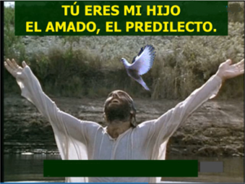
MISA CON NIÑOS

8 de ENERO del 2023

BAUTISMO DEL SEÑOR-A-
Mateo 3, 13-17: “Este es mi Hijo amado, en quien me complazco”.
Mensaje: EL BAUTISMO DEL SEÑOR: Somos sus hijos amados

1. MONICIÓN DE ENTRADA
Hermanos y hermanas: Celebramos la Eucaristía, en el día del Bautismo del Señor. Con esta fiesta se termina la navidad e iniciamos el tiempo ordinario en el que iremos recordando lo que Jesús vivió. Hoy le descubrimos, ya adulto, que como uno más fue al río Jordán para que Juan lo bautizara y al salir del agua Dios lo reconoció como su hijo amado y le regaló el Espíritu. El día de nuestro bautismo también nosotros recibimos ese mismo Espíritu y Dios nos reconoce como hijos amados suyos. Renovemos hoy nuestro bautismo que nos ha hecho hijos de Dios y miembros de la Iglesia.
SALUDO SACERDOTE: El día de nuestro Bautismo el sacerdote, al recibirnos en la Iglesia, trazó sobre nuestra frente la señal de la Cruz, que es algo así como el logotipo de los cristianos. Siempre que nos reunimos en la Iglesia, hacemos este signo diciendo...
En el nombre del Padre.... -La gracia, el amor y la paz de Jesucristo, el Hijo amado del Padre, esté con vosotros.

2. SÚPLICAS DE PERDÓN /RENUNCIAS BAUTISMALES - ASPERSIÓN
Pidamos perdón a nuestro Dios.
Hoy, día del Bautismo de Jesús, renovamos nuestras promesas bautismales, que no son otra cosa que la aceptación adulta, por la fe, de nuestro compromiso de seguir a Jesús en nuestras vidas. (Momento de silencio). Declaremos, pues, públicamente, nuestra renuncia a todo lo que se opone a la vida nueva de Jesús. Digamos: Sí, renuncio.
-¿Renunciáis al pecado para vivir en la libertad de los hijos de Dios?
-¿Renunciáis a todas las seducciones del mal, para que no domine en vosotros el pecado?
-¿Renunciáis al olvido de Dios, a la falta de fe, al egoísmo, al odio, al abuso de los otros y a la intolerancia?
(El sacerdote puede asperger a la comunidad con agua bendita).
Que el Señor tenga misericordia de nosotros, perdone nuestros pecados y nos lleve a la vida eterna.
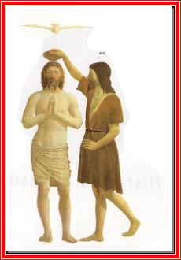
3. MONICIÓN A LA PALABRA DE DIOS
Isaías nos habla de la figura del Siervo del Señor al que Dios llama para que sea luz de las naciones; este Siervo será Jesús que vendrá al mundo a darnos vida muriendo y resucitando por nosotros. El Evangelio nos narra el Bautismo de Jesús en el río Jordán, rodeado de las personas que deseaban cambiar de vida; Jesús es bautizado y recibe el Espíritu de Dios que le dará fuerza para realizar su labor, revelar a todos el verdadero rostro de Dios que es padre que nos quiere con ternura. El libro de los Hechos nos cuenta el discurso de Pedro hablando del bautismo de Jesús y de cómo pasó por el mundo haciendo el bien.

4. CREDO O RENOVACION DE LAS PROMESAS BAUTISMALES
En esta fiesta del Bautismo del Señor, renovemos el compromiso de nuestra fe bautismal. Digamos: -Sí, creo.
Celebrante: ¿Creéis en Dios, Padre creador del cielo y de la tierra?
Celebrante: ¿Creéis en Jesucristo, su único Hijo, nuestro Señor, que nació de Santa María Virgen, murió, fue sepultado, resucitó de entre los muertos y está sentado a la derecha del Padre?
Celebrante: ¿Creéis en el Espíritu Santo, en la Iglesia Católica, la Comunión de los Santos, el perdón de los pecados, la resurrección de los muertos y en la vida eterna?
Celebrante: Esta es nuestra fe y es una alegría poder proclamarla a viva voz y todos juntos.

5. ORACIÓN DE LOS FIELES
Invoquemos la misericordia de Dios nuestro Padre, diciendo: -Que vivamos como bautizados.
1.- Para que siempre recordemos nuestro bautismo siendo mejores cristianos. Oremos.
2.- Para que seamos miembros activos de la familia de la Iglesia. Oremos.
3.- Para que vivamos como hijos de Dios, en gracia, amándole siempre. Oremos.
4.- Para que eduquemos en la fe a los hijos y así no olviden la dignidad de hijos de Dios que recibimos en el bautismo. Oremos.
5.- Para que con nuestro ejemplo estimulemos a los niños y jóvenes a ser cristianos comprometidos. Oremos.
6.- Para que los que formamos nuestra comunidad ayudemos a otros en el crecimiento de la fe. Oremos.
7.- Para que esta fiesta del Bautismo de Jesús nos haga preguntarnos sobre el nuestro. ¿Quién me bautizó? ¿Cuándo? ¿Quiénes fueron mis padrinos? ¿Soy cristiano de verdad?. Oremos.
Que vivamos, Señor, como bautizados y como hijos amados del Padre. Por JCNS.

6. PROCESIÓN DE OFRENDAS
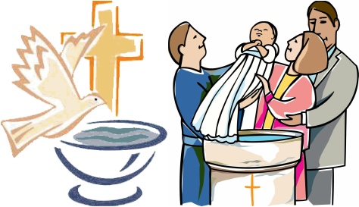
-ÁLBUM DE FOTOS DEL BAUTISMO: Te presentamos Señor este álbum de fotos de nuestro bautismo. Aquel día no fue sólo una fiesta familiar sino que comenzamos una historia hermosa en la que Dios nos acogía como hijos y nos introducíamos en la gran familia de Jesús: su Iglesia.
-LA CONCHA CON AGUA, EL CRISMA Y UNA VELA: A través de estos símbolos, la concha con agua, el crisma y una vela, el Señor llenaba de gracia nuestra vida y nuestros padres y padrinos se comprometía a desarrollar en nosotros la semilla, la luz de la fe.
-PAN Y VINO: El pan y el vino, que luego serán Cuerpo y Sangre de Cristo, son el alimento de los que tenemos, como Jesús, una gran misión: descubrir, vivir, testimoniar y llevar a todos el amor que Dios nos tiene.

7. MONICIÓN DE ENVÍO
Hermanos y hermanas, nuestra celebración termina y, con ella, el tiempo de Navidad. Pero las realidades que hemos recordado y celebrado nos impulsan a vivir en medio del mundo, como verdaderos hijos de Dios y servidores de todos. Y que la bendición de Dios todopoderoso, Padre, Hijo y Espíritu Santo, descienda sobre vosotros. Amén.

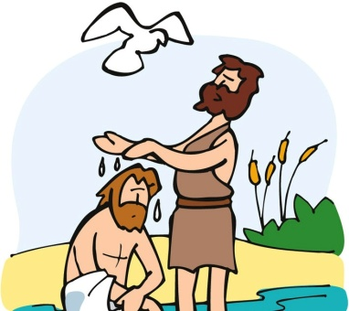
8. SUGERENCIAS:
-Acabamos las celebraciones del tiempo d navidad y empezamos el tiempo ordinario. Esta semana celebramos dos “epifanías” del Señor: la primera el día de Reyes se nos manifiesta quien es Jesucristo, y en el bautismo se nos dice es Hijo y al mismo tiempo nos dice quién es Dios (Padre Hijo y Espíritu Santo).
-Sería bueno poner hoy la pila bautismal en un lugar visible, la podemos decorar con flores y al lado el cirio pascual encendido. Se puede hacer la aspersión recordando el bautismo.
-Averigua: ¿qué día te bautizaste?, en qué lugar?, ¿quiénes fueron tus padrinos? ¿a qué te comprometiste?. (Puedes acudir a tus padres o ver los libros de bautizos de la parroquia donde te bautizaron).
-El bautismo es el sacramento por el cual Dios nos adopta como hijos y entramos a formar parte de la Iglesia, la comunidad de creyentes. Ayudados por el catequista haced un cartel o vídeo con los momentos, símbolos y palabras del rito del bautismo.
-No basta con tener un certificado de bautismo o unas fotos. Se trata de vivir como bautizados. “Un cristiano no nace, sino que se hace” (Tertuliano), viviendo su misión cada día. Dialogad cómo podéis hacerlo.
-Escribe una carta a Jesús dándole gracias por tu bautismo, “eres hijo/a amado/a”.
-Se puede hacer un DNI para cada niño. En la cara b pondrá “YO SOY” y debajo escribirá 3 cosas que le definen. En el fondo aparecerá una inscripción: “YO SOY DE JESÚS”. En la cara a dibujarán su rostro y pondrán su nombre. Estos DNI se pegan luego con celo en un cartel de forma que quede a la vista lo que le define. Al final de la eucaristía los padres deben ir viendo la cartulina con los carnets por la parte de las cualidades y han de adivinar cuál es el DNI de su hijo. El niño les dirá que levanten un poco la cartulina para ver si han acertado… Y en la reunión siguiente los niños traerán el DNI y explicarán, después de hablar con los padres, qué significa para ellos “ser de Jesús”.
-Que los niños al final pasen junto a la pila bautismal (con el cirio encendido) y haciendo el “En el nombre del Padre” digan: Gracias, Señor, por mi bautismo; que nunca olvide que soy tu hijo querido.
-Cuando entre en la Iglesia acércate a la pila de agua bendita y haz la Señal de la cruz recordando tu bautismo y pidiendo que el Señor te purifique y te ayude a vivir como bautizado, como hijo de Dios.

9. VÍDEOS DOMINGO DEL BAUTISMO DE JESÚS-A (Mateo 3, 13-17)
-Jn 1,29-34, dibujos: https://www.youtube.com/watch?v=JbDdnimOPB8
-Testimonio de Juan, película: https://www.youtube.com/watch?v=rDV2jAYPCcM&t=167s
-La hora del baño, Verbo Divino-2011, reflexión: https://www.youtube.com/watch?v=d6N9C-TrMCY
-De carne y hueso, VD-2014, reflexión: https://www.youtube.com/watch?v=5wZY0S95o3A)
-Un mensaje, VD-2017, reflexión: https://www.youtube.com/watch?v=XlEezu2v4GA
-Comienza la aventura, VD-2019, reflexión: https://www.youtube.com/watch?v=jjZPczwspSk
-El momento, Verbo Divino -2023, reflexión: https://www.youtube.com/watch?v=NPthWeeeS2E
-Lecturas en lenguaje de signos: https://www.youtube.com/watch?v=GTWw-lJqKPY
https://www.youtube.com/watch?v=dw4RmfCUEgY
-Qué es el bautismo: http://www.youtube.com/watch?v=8u_10hwfn8A
-Elementos del bautismo para niños: http://www.youtube.com/watch?v=Ko6wXy9Wjh4
-Jesús, mi amigo, canción de bautismo: http://www.youtube.com/watch?v=7iyq_FZ1KV0
- Él es mi Hijo, canción de Javier Brú: https://www.youtube.com/watch?v=nhD0EBlFKEk

VÍDEOS DEL DÍA DE EPIFANÍA -A (Mateo 2, 1-12 Adoración de los Magos de Oriente)
-La adoración de los Reyes Magos, dibujos: https://www.youtube.com/watch?v=cB9S8gfv6AY
-El nacimiento de Jesús 2, dibujos a partir de 4’28’’: https://www.youtube.com/watch?v=4DJiVYSUcc0
-La historia de la navidad, dibujos de Playmobil a partir de 2’12’’: https://www.youtube.com/watch?v=7tJCpIxwbJY
-La visita de los Reyes Magos 1, película: https://youtube.com/watch?v=aBUqTmoLFXk
-La visita de los Reyes Magos 2, película: https://youtube.com/watch?v=vxrnqItWTo0
-La adoración de los Reyes, película: https://www.youtube.com/watch?v=7EJ6IAaoHFM (Película a partir de 3’12’’)
-Epifanía, canción de Javier Brú: https://www.youtube.com/watch?v=ypqD-7-vlnA
-Lecturas con lenguaje de signos: https://www.youtube.com/watch?v=lBCzz3kdBNc
https://www.youtube.com/watch?v=ShjZnFwlT3k

Como todos nosotros te bautizas
Lo mismo que hicieron con nosotros,
lo que hacemos a los nuestros,
eso quisiste para Ti, pasar por el bautismo,
a pesar de que no lo necesitabas.
Pero Tú, Señor, siempre has querido ser en todo uno de tantos.
Tu vida normalizada, tus actitudes cotidianas,
tu inclusión en la vida
fue para enseñarnos cómo tenemos que vivir.

Tu bautismo fue para recordarnos que necesitamos
la fuerza de Dios para estar en el mundo.
Que es bueno reconocerse frágil y pecador
y crear relaciones de igualdad
con todas las personas.
Que para Ti nadie es más que nadie,
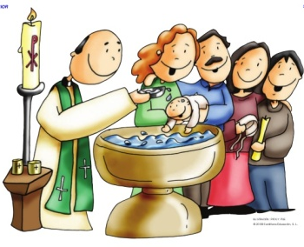
y todos andamos «manchados» de algo.
Que con tu gesto querías compartir
todos nuestros temores y esperanzas,
uniéndote a nuestro deseo de conversión,
de cambiar de vida, de mejorar la historia.

Tú que venías a liberar a los oprimidos,
a dar salud a los enfermos,
a promover el derecho y la justicia,
pasaste primero por el agua para purificarte.
Y hoy nosotros contigo, queremos dejarnos
sumergir en el agua del abandono,
poniéndote toda nuestra historia personal
y la vida del mundo en tus manos.
Queremos sumergir en Ti nuestros sueños
de construir ese cielo nuevo y esa tierra nueva,
dejándonos cambiar por Ti, limpiar de esos
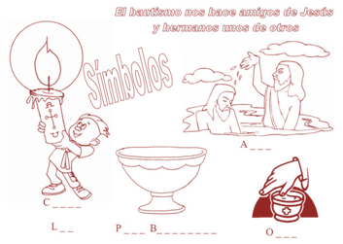
pequeños desencantos e impotencias
que nos llevan a abandonar o a no implicarnos con toda la ilusión.

Ayúdanos a encarnarnos como Tú,
a incluirnos en la vida hasta el fondo,
a ser cada día más normales, más iguales,
más cercanos, pero más tuyos.
Que vivamos como Tú, para servir,
para liberar, para generar vida.
Que nos sumerjamos en la fiesta de la vida
sabiendo acompañar,
aumentando el disfrute, el compartir,
la atención personal a todos y cada uno.
Envía también sobre nosotros tu Espíritu,
para que sepamos obrar a tu manera,
para que sepamos ser tu presencia entre las gentes
tu caricia, tu gesto, tu salud y tu ternura.
Mari Patxi Ayerra

